背景：

某软件公司为某银行的业务支撑系统开发一个利息计算模块，利息计算的流程如下：

1. 系统根据账号和密码验证用户信息，如果用户信息错误，则系统显示出错提示。
2. 如果用户信息正确，则根据用户类型不同使用不同的利息计算公式。
3. 系统显示利息。

现使用模板方法模式设计该利息计算模块。

UML：

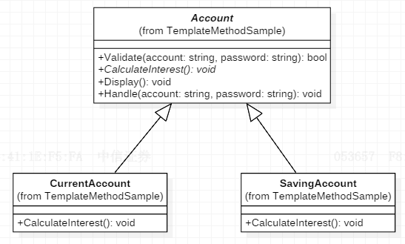

Account充当抽象类角色，CurrentAccount和SavingAccount充当具体子类角色。